**烃类小结**



日期： 时间： 姓名：

Date: Time: Name:

初露锋芒

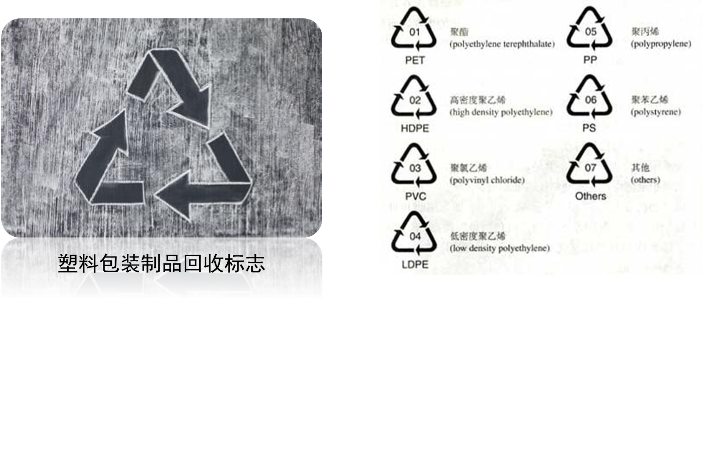

█ 1号：PET

PET宝特瓶是目前使用最广泛的饮料瓶，通常是无色透明无毒的。加色之后可成为浅绿、浅蓝色或茶色，圆形宝特瓶底有一圆点，瓶身无接缝

常用于：矿泉水、碳酸饮料、果汁等。

█ 2号：HDPE

HDPE在各种半透明、不透明的塑料容器上被广泛地使用，手感较厚。

常用于：白色药瓶、不透明洗发水瓶、酸奶瓶、口香糖瓶等。

█ 3号：PVC

圆的PVC瓶底部为一条线，这是与宝特瓶的差别所在。这种材质只能耐热 81℃，高温时易产生有害物质，目前已经很少被用于食品包装上。

常用于：雨衣。

█ 4号：LDPE

多用于塑料膜等用具上，不宜作为饮料容器。

常用于：保鲜膜、塑料膜、牙膏或洗面乳的软管包装。

█ 5号**：**PP

PP的硬度较高，且表面有光泽。

常用于：一次性果汁、饮料杯、塑料餐盘。

█ 6号：PS

分为发泡及未发泡两类，发泡即是一般常见的保丽龙器具，未发泡的如酸奶瓶。未发泡的轻折就有白痕出现，通常用手可以撕裂。

常用于：冰品容器、快餐盒、方便面桶。

█ 7号：PC（OTHER ）

目前最常见的水杯材质，很多百货公司、汽车厂家都用这样材质的水杯当做赠品。

常用于：太空杯、奶瓶。

 根深蒂固

|  |  |  |  |  |  |  |
| --- | --- | --- | --- | --- | --- | --- |
| 分类 | | | 饱和链烃 | | | 饱和环烃 |
| 烷烃 | 烯烃 | 炔烃 | 环烷烃 |
| 结构特点 | | | 链状，碳碳单键 | 链状，碳碳双键 | 链状，碳碳叁键 | 环状，碳碳单键 |
| 分子式组成  通式 | | | CnH2n+2（n≥1） | CnH2n（n≥2） | CnH2n-2（n≥2） | CnH2n（n≥3） |
| 代表物 | | | CH4  （甲烷） | C2H4  （乙烯） | C2H2  （乙炔） | C3H6环丙烷  C6H12环己烷 |
| 结构式 | | | 正四面体型  键角109°28′ | 平面结构  键角约为120° | 线型结构  键角180° | 环丙烷    环己烷 |
| 结构简式 | | | CH4 | CH2=CH2  注意：双键不能省略  (CH2CH2书写错误) | CH≡CH | 环丙烷    环己烷 |
| 化学性质 | 取代反应 | | 甲烷在光照条件下与卤素单质（气态）反应生成卤代烃 | —— | | |
| 加成反应 | | —— | 与H2、X2(卤素单质)、H2O、HX（卤化氢）发生加成反应 | | —— |
| 氧化反应 | 可燃性 | 可燃性  火焰呈蓝色 | 可燃性  火焰明亮有黑烟 | 可燃性  火焰明亮有浓烟 | 可燃性 |
| 酸性高锰酸钾溶液 | 不能使KMnO4（H+）溶液褪色 | 能使KMnO4（H+）溶液褪色 | | 不能使KMnO4 (H+)溶液褪色 |
| 加聚反应 | | —— | 发生加聚反应生成高分子化合物 | | —— |
| 热稳定性 | | 高温下受热分解可得乙烯、乙炔、氢气 | —— | | 稳定 |

一、烃的分类



【练一练】下列叙述中，正确的是 （ ）（双选）

A．乙烯分子里C=C双键的键能是乙烷分子里C—C单键键能的两倍  
B．乙烯分子里碳、氢原子都处在同一平面上，而乙烷分子里的碳、氢原子不处于同一平面上

C．乙烯和乙烷都能在空气中燃烧而被氧化，具有强还原性，所以它们也能被强氧化剂酸性KMnO4溶液氧化

D．乙烯易发生加成反应，乙烷易发生取代反应

【难度】★

【答案】BD

二、烷烃、烯烃、炔烃的系统命名

1．烷烃的系统命名法：

（1）选主链，称某烷；

（2）编号位，定支链；

（3）取代基，写在前；注位置，短线连；

（4）不同基，简到繁，相同基，合并算；

如：，正确命名为：2,2,3-三甲基丁烷

2．烯烃和炔烃的命名：

原则上与烷烃的命名相似，所不同的是必须选含有双键或叁键的最长碳链为主链，而且双键或叁键上的碳原子应为最小序号；支链的定位应服从所含双键或叁键的碳原子的定位。

如：(CH3)2CHCH=CHCH2CH3，正确命名为：2-甲基-3-己烯

（1）烯烃命名名称组成：



如：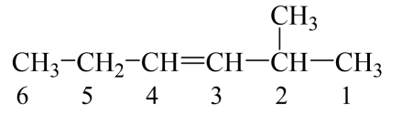，正确命名为：2-甲基-3-己烯

（2）炔烃的命名名称组成



如：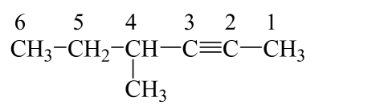，正确命名为：4-甲基-2-己炔

三、烷烃、烯烃、炔烃的同分异构体书写

1．烷烃的同分异构体书写：

烷烃的同分异构体为碳链异构。

烷烃的同分异构体书写的一般步骤：

（1）主碳链由长到短（主链上的碳原子个数逐一减少）

（2）支链位置由心到边

①首先对折链后的主链确定好对称轴

②从主链上折下来的碳原子当做支链，依次连在折键后的主链由对称轴中心到链端的位置上。

③应注意分清折链后的主链上的位置相同的碳原子（又称等碳原子）位置相同的碳原子只做一次支链的连接。

（3）支链由整到散：如拆下来2个碳原子时，先按一个乙基做支链连在折链后的主链上，再分为两个甲基做两个支链，连在折链后的主链上，如折下来3个碳原子，先按一个丙基做支链，再按一个甲基一个乙基做两个支链、再按三个甲基做三个支链，分别连在折链后的主链上。

（4）在烷烃范围内书写同分异构体时应注意：

①折下来一个碳原子做—CH3时不能连在折链后主链上第一碳原子。

②折下来两个碳原子做—CH2—CH3（乙基）不能连在折链后主链上第二个碳原子上……依此类推。

（5）书写同分异构体后可进行命名，若名称相同，使说明同分异构体书写是重复的。

2．烯烃同分异构体的书写

（1）碳链异构：在分子中由于支键的位置不同而产生的异构。

如： 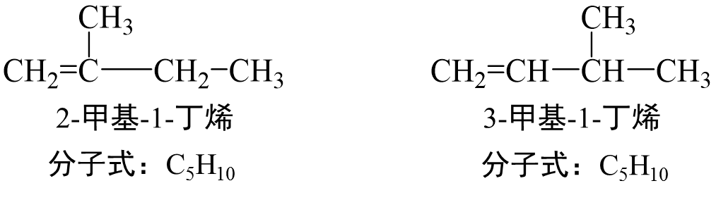

（2）位置异构：

在分子中由于不饱和键（）碳碳双键位置不同而产生的异构。

如：CH2=CH－CH2－CH3 CH3－CH=CH－CH3 分子式皆为C4H8

1－丁烯 2－丁烯

（3）类别异构：

分子式相同由于是不同类有机化合物而产生的异构。

如：丙烯和环丙烷

小结：碳原子数相同的环烷烃与单稀烃间互为同分异构体(分子组成通式相同皆为CnH2n)。

3．炔烃同分异构体的书写

（1）碳链异构：在分子中由于支链的位置不同而产生的异构

如： 

3—甲基—1—戊炔 4—甲基—1—戊炔

分子式：C6H10 分子式：C6H10

（2）位置异构：在分子中由于不饱和键（—C≡C—）碳碳叁键位置不同而产生的异构：

如：CH≡C—CH2—CH3 CH3—C≡C—CH3

1—丁炔 2—丁炔

分子式C4H6 分子式C4H6

（3）类别异构：分子式相同由于是不同类有机物而产生的异构

如：碳原子相同的二烯烃与炔烃间互为同分异构体（因为分子组成通式相同皆为CnH2n－2）

CH≡C—CH2—CH3 1—丁炔 分子式C4H6

CH2≡CH—CH=CH2 1,3—丁二烯 分子式C4H6

四、四同概念辨析

（同位素、同素异形体、同分异构体、同系物）

|  |  |  |  |
| --- | --- | --- | --- |
| 概念 | 内涵 | 比较对象 | 实 例 |
| 同位素 | 质子数相等，中子数不等 | 原子 | 氕、氘、氚 |
| 同素异形体 | 同一元素形成的不同单质 | 单质 | O2、O3 |
| 同系物 | 结构相似，组成上差一个或n个CH2 | 化合物 | C2H6、C4H10 |
| 同分异构体 | 相同分子式，不同结构的化合物 | 化合物 | 正丁烷、异丁烷 |

练一练：

下列五组物质中______互为同位素，_______是同素异形体，_____是同分异构体，_______是同系物，______是同一物质。

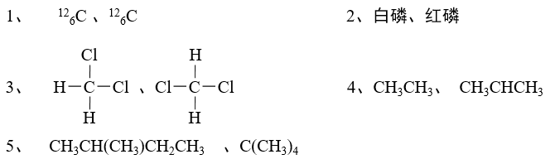

【答案】1；2；5；4；3

五、等效氢的思维方法和应用

1．等效氢的概念：

有机物分子中位置等同的氢叫等效氢，分子中等效氢原子有如下情况：

（1）分子中同一个碳原子上连接的氢原子等效。

（2）同一个碳原子上所连接的甲基上的氢原子等效。

如：新戊烷（可以看作四个甲基取代了甲烷分子中的四个氢原子而得），其四个甲基等效，各甲基上的氢原子完全等效，也就是说新戊烷分子中的12个H原子是等效的。

（3）分子中处于镜面对称位置（相当于平面镜成像时，物与像的关系）上的氢原子是等效的。如：分子中的18个H原子是等效的。

2．取代等效氢法的关键：观察并找出分子结构中的对称要素

3．取代等效氢法要领：

利用等效氢原子关系，可以很容易判断出有机物的一元取代物异构体数目。

其方法是先写出烃（碳链）的异构体，观察分子中互不等效的氢原子有多少种，则一元取代物的结构就有多少种。

【练一练】

（1）中有___种等效氢，若与Cl2光照取代，则所得一氯代物有___种。

（2）中有___种等效氢，若与Cl2光照取代，则所得一氯代物有___种。

（3）中有___种等效氢，若与Cl2光照取代，则所得一氯代物有___种。

（4）中有___种等效氢，若与Cl2光照取代，则所得一氯代物有___种。

【难度】★

【答案】（1）1；1 （2）2；2 （3）2；2 （4）3；3

 枝繁叶茂

考点1：烷烯炔的结构和性质

**例1：**下列四种物质，

①正戊烷 ②新戊烷 ③2-甲基戊烷 ④正己烷

沸点由低到高的顺序正确的是（ ）

A．①②③④ B．②③①④ C．②①③④ D．③④①②

【难度】★★

【答案】C

**变式1：**下列物质常温下为气态的是（ ）

A．2-甲基丙烷 B．2-甲基丁烷 C．己烷 D．二氯甲烷

【难度】★★

【答案】A

**例2：**有人设计如下图所示实验以确认混合气体中有C2H4和SO2。

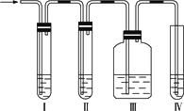

所需试剂有：

A.品红溶液 B.NaOH溶液 C.浓H2SO4 D.高锰酸钾酸性溶液

试完成下列问题：

（1）图中I、II、III、IV装置可盛放的试剂是：

I______________，II______________，III_______________，IV_______________。

（将上列有关试剂的序号填入空格内）。

（2）能说明SO2存在的现象是________________________________________________。

（3）使用装置II的目的是_____________________________________。

（4）使用装置III的目的是_____________________________________。

（5）确证乙烯存在的现象是__________________________________。

【难度】★★★

【答案】

（1）A B A D （2）装置Ⅰ中品红溶液褪色

（3）除去SO2气体，以免干扰乙烯的检验 （4）检验SO2是否除尽

（5）装置Ⅲ中的品红溶液不褪色，装置Ⅳ中的酸性KMnO4溶液褪色

**变式1：**甲烷中混有乙烯，欲除去乙烯得到纯净的甲烷，最好依次通过盛有下列哪些试剂的洗气瓶（ ）

A．澄清石灰水，浓H2SO4 B．酸性KMnO4，浓H2SO4

C．溴水，浓H2SOD．浓H2SO4，溴水

【难度】★★

【答案】C

**变式2：**将下列足量的各种液体①环己烷；②氯仿；③1—己烯；④碘化钾溶液分别与溴水混合充分振荡静置后，混合液分为两层，原溴水层几乎呈无色的是（ ）

A．①②③ B．只有①② C．只有③ D．①②③④

【难度】★

【答案】A

**例3：**从柑桔中炼制萜二烯，下列有关它的推测不正确的是（ ）

A．它不能使酸性高锰酸钾溶液褪色

B．常温下为液态，难溶于水

C．分子式为C10H16

D．与过量的溴的CCl4溶液反应后产物为

【难度】★★【答案】A

考点2：烷烯炔的命名

**例1：**按系统命名法命名下列烷烃，并写出相应的化学式：

（1）

（2）

（3）

（4）

（5）C(CH3)4

（6）(CH3)2CHCH2CH(CH2CH3)2

（7）

【难度】★★

【答案】

（1）3-甲基戊烷 C6H14 （2）3-乙基戊烷 C7H16

（3）3-甲基-3-乙基庚烷 C10H22 （4）2,4-二甲基戊烷 C7H16

（5）2,2-二甲基丙烷 C5H12 （6）2-甲基-4-乙基己烷 C6H14

（7）4-甲基-3,5-二乙基辛烷 C13H28

**变式1：**有机物 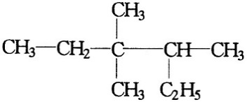 的正确命名为（ ）

A．2-乙基-3，3-二甲基戊烷 B．3，3-二甲基-4-乙基戊烷

C．3，3，4-三甲基已烷 D．2，3，3-三甲基已烷

【难度】★★

【答案】C

**例2：**下列有机物的命中正确的是（ ）

A．1,2-二甲基戊烷

B．2,3-二甲基丁烷

C．3,4-二甲基戊烷

D．2,2-二甲基-2-丁烯

【难度】★★

【答案】B

**变式1：**写出下列各物质的结构简式

（1）2-甲基-3-乙基戊烷

（2）2,3-二甲基戊烷

（3）新戊烷

（4）2,5-二甲基己烷

【难度】★★

【答案】

（1） （2）

（3） （4）

**例3：**根据烯烃原则，回答下列问题．

（1）名称是________________；

（2）名称是________________；

【难度】★

【答案】（1）3,3-二甲基-1-丁炔 （2）2-甲基-1-丁烯

**变式1：**某烃与氢气发生反应后能生成(CH3)2CHCH2CH3，则该烃不可能是 （ ）

A．2-甲基-2-丁烯

B．3-甲基-1-丁炔

C．2,3-二甲基-1-丁烯

D．2-甲基-1,3-丁二烯

【难度】★★

【答案】C

考点3：同分异构体

**例1：**下列化学式只能表示一种物质的是（ ）

A．C4H10 B．C3H6 C．C2H4Cl2 D．CH2Cl2

【难度】★★

【答案】D

**变式1：**根据下表中烃的分子式排列规律，判断空格中烃的同分异构体的数目是（ ）

|  |  |  |  |  |  |  |  |
| --- | --- | --- | --- | --- | --- | --- | --- |
| 1 | 2 | 3 | 4 | 5 | 6 | 7 | 8 |
| CH4 | C2H4 | C3H8 | C4H8 |  | C6H12 | C7H16 | C8H16 |

A．3 B．4 C．5 D．2

【难度】★★

【答案】A

**例2：**化学式为C7H16的烷烃中，在结构式中含有3个甲基的同分异构体数目是（ ）

A．2 B．3 C．4 D．5

【难度】★★

【答案】B

**例3：**已知结构式为和的1，2－二氯乙烯因2个Cl分别位于平面的同一侧和位于平面的两侧而互为同分异构体，据此推知，分子式为C4H8的有机物，属于烯烃的同分异构体的数目为（ ）

A．2种 B．3种 C．4种 D．5种

【难度】★★

【答案】C

考点4：四同概念辨析

**例1：**下列物质中是同系物的有____________；互为同分异构体的有__________________；

互为同素异形体的有_________；是同位素的有____________；是同一物质的有________。

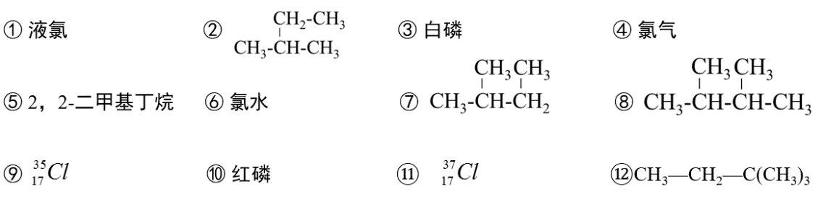

【难度】★★

【答案】同系物：②⑤或②⑧或⑦⑫或⑦⑧；同分异构体：⑤⑧或⑫⑧

同素异形体：③和⑩；同位素：⑨和⑪；同一种物质：①④或②⑦或⑤⑫

【解析】先将比较容易找到的找出：①与④为同一物质，同位素⑨和⑪，同素异形体③和⑩；然后对有机物先找同一物质：②与⑦同碳原子数，且结构相同，为同一物质；再找同分异构体：⑤⑧⑫同碳原子数，而⑤与⑫是同一物质，因此⑤与⑧互为同分异构体，或⑧与⑫互为同分异构体。最后确定同系物：②与⑤⑧互为同系物或⑦与⑫⑧互为同系物；⑥为混合物

【点拨】熟练掌握“五同”的比较是解答本题的基础。

**变式1：**下列说法不正确的是 （ ）

A．分子式为C3H8与C6H14的两种有机物一定互为同系物

B．具有相同通式的有机物不一定互为同系物

C．两个相邻同系物的相对分子质量数值一定相差14

D．分子组成相差一个或若干个CH2原子团的化合物必定互为同系物

【难度】★★

【答案】D

考点5：等效氢思想

**例1：**某烷烃发生氯代反应后，只能生成三种沸点不同的一氯代产物，此烷烃是（ ）

A．(CH3)2CHCH2CH2CH3

B．(CH3CH2)2CHCH3

C．(CH3)2CHCH(CH3)2

D．(CH3)3CCH2CH3

【难度】★★

【答案】D

**变式1：**（双选）C5H12的各种同分异构体中，所含甲基数目与相应的一氯代物的数目，与下列相符的是（ ）

A．2个甲基，能生成3种一氯代物

B．3个甲基，能生成3种一氯代物

C．3个甲基，能生成4种一氯代物

D．4个甲基，能生成2种一氯代物

【难度】★★

【答案】AC

**例2：**C4H9Cl共有______种异构体，C5H11Cl，共有_____种异构体

【难度】★★

【答案】4；8

**变式1：**C5H12有三种同分异构体，有关它们的结构和的说法不正确的是（ ）

A．三种同分异构体在常温常压下均为液体

B．其中一种同分异构体的碳原子间结构：具有空间正四面体对称结构

C．三种同分异构体具有相同的分子式、相对原子质量，化学相似

D．C5H11Cl共有8种同分异构体

【难度】★★

【答案】A

**例3：**如图所示为某有机物的结构简式



下列说法不正确的是（ ）

A．该有机物属于饱和烷烃

B．该烃的名称是3—甲基—5—乙基庚烷

C．该烃与2，5—二甲基—3—乙基己烷互为同系物

D．该烃的一氯取代产物共有8种

【难度】★★

【答案】C

**变式1：**某烷烃碳架结构如图所示：，此烷烃的一溴代物有_______种；若此烷烃为炔烃加氢制得，则此炔烃的结构简式为____________，若此烷烃为单烯烃加氢制得，则此烯烃的结构有__________种（不考虑顺反异构）。

【难度】★★

【答案】6；；5种

**例4：**立方烷是一种新合成烃，其分子为立方体结构，其碳架结构如图所示。



（1）立方烷分子式________________。

（2）该立方烷二氯代物的同分异构体数目是_______________。

【难度】★★

【答案】（1）C8H8 （2）3

**变式1：**金刚烷是一种特殊的烃，其分子为立体结构，其碳架结构如图所示。



（1）金刚烷分子式________________。

（2）金刚烷中所含的等效氢有_____种。

（3）金刚烷的一氯代物有_____种。

【难度】★★★

【答案】（1）C10H16 （2）2 （3）2

考点6：共平面和共直线问题

**例1：**以下有关物质结构的描述正确的是（ ）

A．丙烯分子中的所有原子可能共平面

B．1,3-丁二烯分子中的所有原子不可能共平面

C．二氯甲烷分子为正四面体结构

D．乙烷分子中的所有原子不可能都在同一平面内

【难度】★★

【答案】D

**变式1：**某烃的结构简式如图，分子中含有四面体结构的碳原子数为*a*，在同一直线上的碳原子数为*b*，在同一平面上的碳原子数最多为*c*，则*a*、*b*、*c*分别为 （ ）



A．4，3，6 B．4，3，8 C．2，5，4 D．4，4，6

【难度】★★★

【答案】B

**例2：**分子式为C6H12的某烯烃，若所有的碳原子都在同一平面上，

则该烯烃的结构简式为_____________________，名称是____________________。

【难度】★★★

【答案】，2,3-二甲基-2-丁烯

**变式2：**盆烯是近年合成的一种有机物，它的分子结构可简化表示为（其中氢、碳分子已略去），下列关于盆烯的说法中错误的是（ ）

A．盆烯分子中有4种不同化学环境的氢原子

B．盆烯分子中所有的碳原子不可能在同一平面上

C．盆烯在一定条件下可以发生加成反应

D．盆烯是乙烯的一种同系物

【难度】★★

【答案】D

考点7：烃的结构与性质综合

**例1：**为了制备重要的有机原料——氯乙烷（CH3—CH2Cl），下面是两位同学设计的方案。甲同学：选乙烷和适量氯气在光照条件下制备，原理是：



乙同学：选乙烯和适量氯化氢在一定条件下制备，原理是：CH2=CH2+HCl→CH3—CH2Cl

你认为上述两位同学的方案中，合理的是_________，简述你的理由：______________。

【难度】★★★

【答案】乙同学的方案；由于烷烃的卤代反应是分步进行的，而且反应很难停留在一元取代阶段，所以得到的产物往往是混合物；而用乙烯与HCl反应只有一种加成产物，所以可以得到相对纯净的产物。

**例2：**A、B、C、D、E是五种气态烃，其中A、B、C能使溴水褪色。1 mol A与2 mol Cl2完全加成。A与C、B与E分别同系物，A在催化剂存在下与氢气反应可得到B，在同温同压下B与氮气的密度相同，D是最简单的有机物，C、E没有同类的异构体，则五种气态烃的名称分别是_________、_________、_________、_________、_________。

【难度】★★★

【答案】乙炔；乙烯；丙炔；甲烷；丙烯

**例3：**已知可简写为。降冰片烯的分子结构可表示为：

（1）降冰片烯属于_____________。

A．环烃 B．不饱和烃 C．烷烃 D．芳香烃

（2）降冰片烯的分子式为_______________。

（3）降冰片烯不具有的性质____________。

A．能溶于水 B．能发生氧化反应

C．能发生加成反应 D．常温常压下为气体

【难度】★★★

【答案】（1）B （2）C7H10 （3）AD

**例4：**思考并回答下列问题

（1）下表为烯类化合物与溴发生加成反应的相对速率（以乙烯为标准）

|  |  |
| --- | --- |
| 烯类化合物 | 相对速率 |
| (CH3)2C=CHCH3 | 10.4 |
| CH3CH=CH2 | 2.03 |
| CH2=CH2 | 1.00 |
| CH2=CHBr | 0.04 |

根据表中数据，总结烯类化合物加溴时，反应速率与C=C上取代基的种类、个数间的关系：_________________________________________________________________。

（2）下列化合物与氯化氢加成时，取代基对速率的影响与上述规律类似，则其中反应速率最慢的是_____________（填代号）。

A．(CH3)2C=C(CH3)2 B．CH3CH=CHCH3

C．CH2=CH2 D．CH2=CHCl

（3）烯烃与溴化氢、水加成时，产物有主次之分，例如：

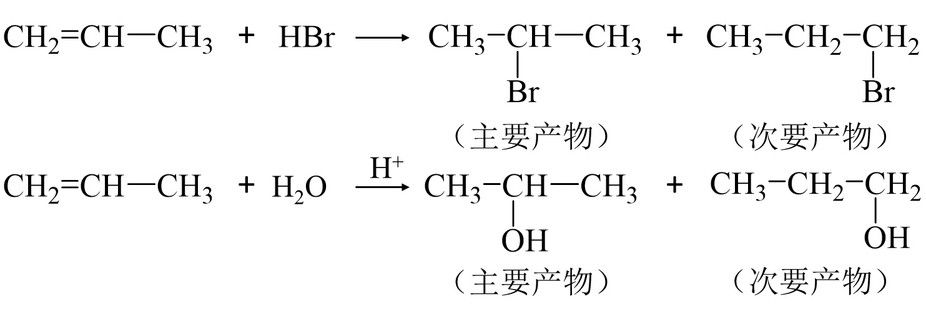

下列框图中B、C、D都是相关反应中的主要产物（部分条件、试剂被省略），且化合物B中仅有4个碳原子、1个溴原子、1种氢原子。

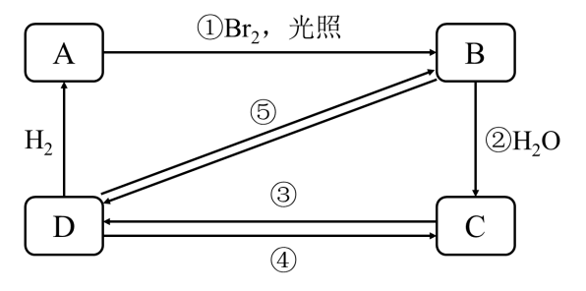

①上述框图中，B的结构简式为_________________________；

②属于取代反应的有__________（填框图中的序号）；

③属于消去反应的有__________(填序号)；

④写出反应④的化学方程式（只写主要产物，标明反应条件）：_________________。

【难度】★★★

【答案】（1）C=C上取代基为烃基的反应速率快，烃基越多反应速率越快，C=C上取代基为卤素原子的反应速率慢；

（2）D（3）；①②；③；

**例5：**一定条件下，某些不饱和烃可进行自身加成反应：

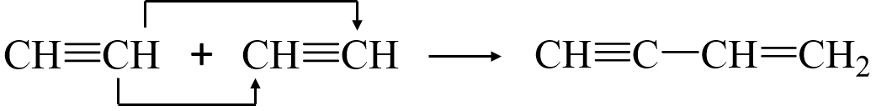

有机物甲的结构简式为：，它是由不饱和烃乙的两个分子在一定条件下自身加成得到，在此反应中除生成甲外，还同时生成另一种产量最高的有机物丙，其最长碳链仍为5个碳原子，丙是甲的同分异构体。

（1）乙的结构简式是_________________。

（2）丙的结构简式是_________________。

【难度】★★★

【答案】

（1）；（2）

 瓜熟蒂落

1．通常用于衡量一个国家石油化工发展水平的标志是（ ）

A．乙烯的产量 B．石油的产量 C．天然气的产量 D．汽油的产量

【难度】★

【答案】A

2．已知：①丙烷 ②正丁烷 ③异丁烷 ④2-甲基丁烷 ⑤己烷，上述物质的沸点按由低到高的顺序排列的是（ ）

A．①③②④⑤ B．⑤④③②① C．①②③④⑤ D．⑤①②④③

【难度】★

【答案】A

3．2008年北京奥运会的“祥云”火炬所用燃料的主要成分是丙烷，下列有关丙烷的叙述中不正确的是（ ）

A．分子中碳原子不在一条直线上 B．光照下能够发生取代反应

C．比丁烷更易液化 D．是石油分馏的一种产品

【难度】★

【答案】C

4．下列有机物中，不可能是乙烯加成产物的是（ ）

A．CH3CH3 B．CH3CHCl2 C．CH3CH2OH D．CH3CH2Br

【难度】★★

【答案】B

5．由乙烯推测丙烯(CH2=CH—CH3)与溴水反应时，对反应产物的叙述正确的是（ ）

A．CH2Br—CH2—CH2Br B．CH3—CBr2—CH3

C．CH3—CH2—CHBr2 D．CH3—CHBr—CH2Br

【难度】★★

【答案】D

6．键线式可以简明地表示有机物的结构，表示的物质是（ ）

A．丁烷 B．丙烷 C．丙烯 D．1-丁烯

【难度】★★

【答案】D

7．1体积某气态烃和2体积氯化氢发生加成反应后，最多还能和6体积氯气发生取代反应，由此可以断定原气态烃是（气体体积均在相同条件下测定）（ ）

A．乙炔 B．丙炔 C．丁炔 D．1,3-丁二烯

【难度】★★

【答案】B

8．与CH3CH2CH=CH2互为同分异构体的是（ ）

A． B．

C． D．

【难度】★★

【答案】A

9．主链上有4个碳原子的某种烷烃有2种同分异构体，含有相同碳原子且主链上也有4个碳原子的单烯烃的同分异构体有（ ）

A．2种 B．3种 C．4种 D．5种

【难度】★★

【答案】B

10．相同质量的下列各烃，完全燃烧后生成的CO2最多的是（ ）

A．甲烷 B．乙烷 C．乙烯 D．乙炔

【难度】★★

【答案】D

11．下列说法正确的是（ ）

A．相对分子质量相同的物质是同一物质

B．具有相同通式的不同物质一定属于同系物

C．分子式相同而结构不同的有机物一定是同分异构体

D．各种有机物都由一定的元素组成，由一定元素组成的物质只能形成一种有机物

【难度】★★

【答案】C

12．下列说法正确的是（ ）

A．丙炔分子中三个碳原子不可能位于同一直线上

B．乙炔分子中碳碳间的三个共价键性质完全相同

C．分子组成符合CnH2n－2的链烃一定是炔烃

D．在所有符合通式CnH2n－2炔烃中，乙炔所含氢的质量分数最小

【难度】★★

【答案】D

13．以乙炔作为原料的合成反应，下列过程中能生成CH2BrCHBrCl的是（ ）

A．先加HCl，再加HBr B．先加Cl2再加HBr

C．先加HCl，再加Br2 D．先加HBr，再加HCl

【难度】★★

【答案】C

14．关于实验室制取乙烯的说法中，错误的是 （ ）（双选）

A．用稀硫酸同样起催化作用 B．必须加碎瓷片，防止液体暴沸  
C．温度计的水银球在液面下 D．应该缓慢加热，避免沸腾时液体剧烈跳动

【难度】★

【答案】AD

15．某烃W与Br2的加成产物是2，2，3，3—四溴丁烷，与W属于同系物的是（ ）

A．2—丁烯 B．乙炔

C．1，3—丁二烯 D．异戊二烯

【难度】★★

【答案】B

16．某烯烃与氢气加成后得到2，2-二甲基丁烷，该烃的名称是（ ）

A．2，2-二甲基-2-丁烯 B．3，3-二甲基-2-丁烯

C．2，2-二甲基-1-丁烯 D．3，3-二甲基-1-丁烯

【难度】★★

【答案】D

17．据报道，1995年化学家合成了一种分子式为C200H200的含3个碳碳双键和多个碳碳叁键（－C≡C－）的链状烃，其分子中含碳碳叁键最多可以是（ ）

A．49个 B．50个 C．51个 D．100个

【难度】★★

【答案】A

18．主链含5个碳原子，有甲基、乙基2个支链的烷烃有（ ）

A．2种 B．3种 C．4种 D．5种

【难度】★★

【答案】A

19．1983年，福瑞堡大学的普林巴克（Prinzbach），合成多环有机分子。如下图分子，因其形状像东方塔式庙宇（pagoda—style temple），所以该分子也就称为pagodane（庙宇烷），有关该分子的说法正确的是 （ ）

A．分子式为C20H20 B、一氯代物的同分异构体只有两种

C．分子中含有2个亚甲基（—CH2—） D、分子中含有4个五元碳环

【难度】★★★

【答案】A

20．丁烷的分子结构可简写成键线式结构，有机物A的键线式结构为，有机物B与等物质的量的H2发生加成反应可得到有机物A，则：

（1）有机物A的分子式为_______________。

（2）用系统命名法命名有机物A，其名称为_______________。

（3）有机物B可能的结构简式为：_____________、____________、_____________。

【难度】★★

【答案】

（1）C8H18

（2）2，2，3─三甲基戊烷

（3）、、

21．2-丁烯是石油裂解的产物之一，回答下列问题：

（1）在催化剂作用下，2-丁烯与氢气反应的化学方程式为：_________________________，反应类型为__________________。

（2）烯烃A是2-丁烯的一种同分异构体，它在催化剂作用下与氢气反应的产物不是正丁烷，则A的结构简式为_________；A分子中能够共平面的碳原子个数为_________，A与溴的四氯化碳溶液反应的化学方程式为____________________________________。

【难度】★★

【答案】

（1）；加成反应

（2）；4；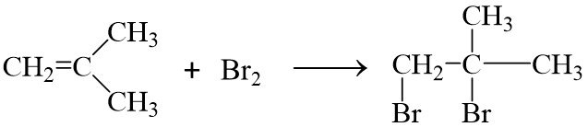

22．如图所示实验装置可用于制取乙炔。请填空：

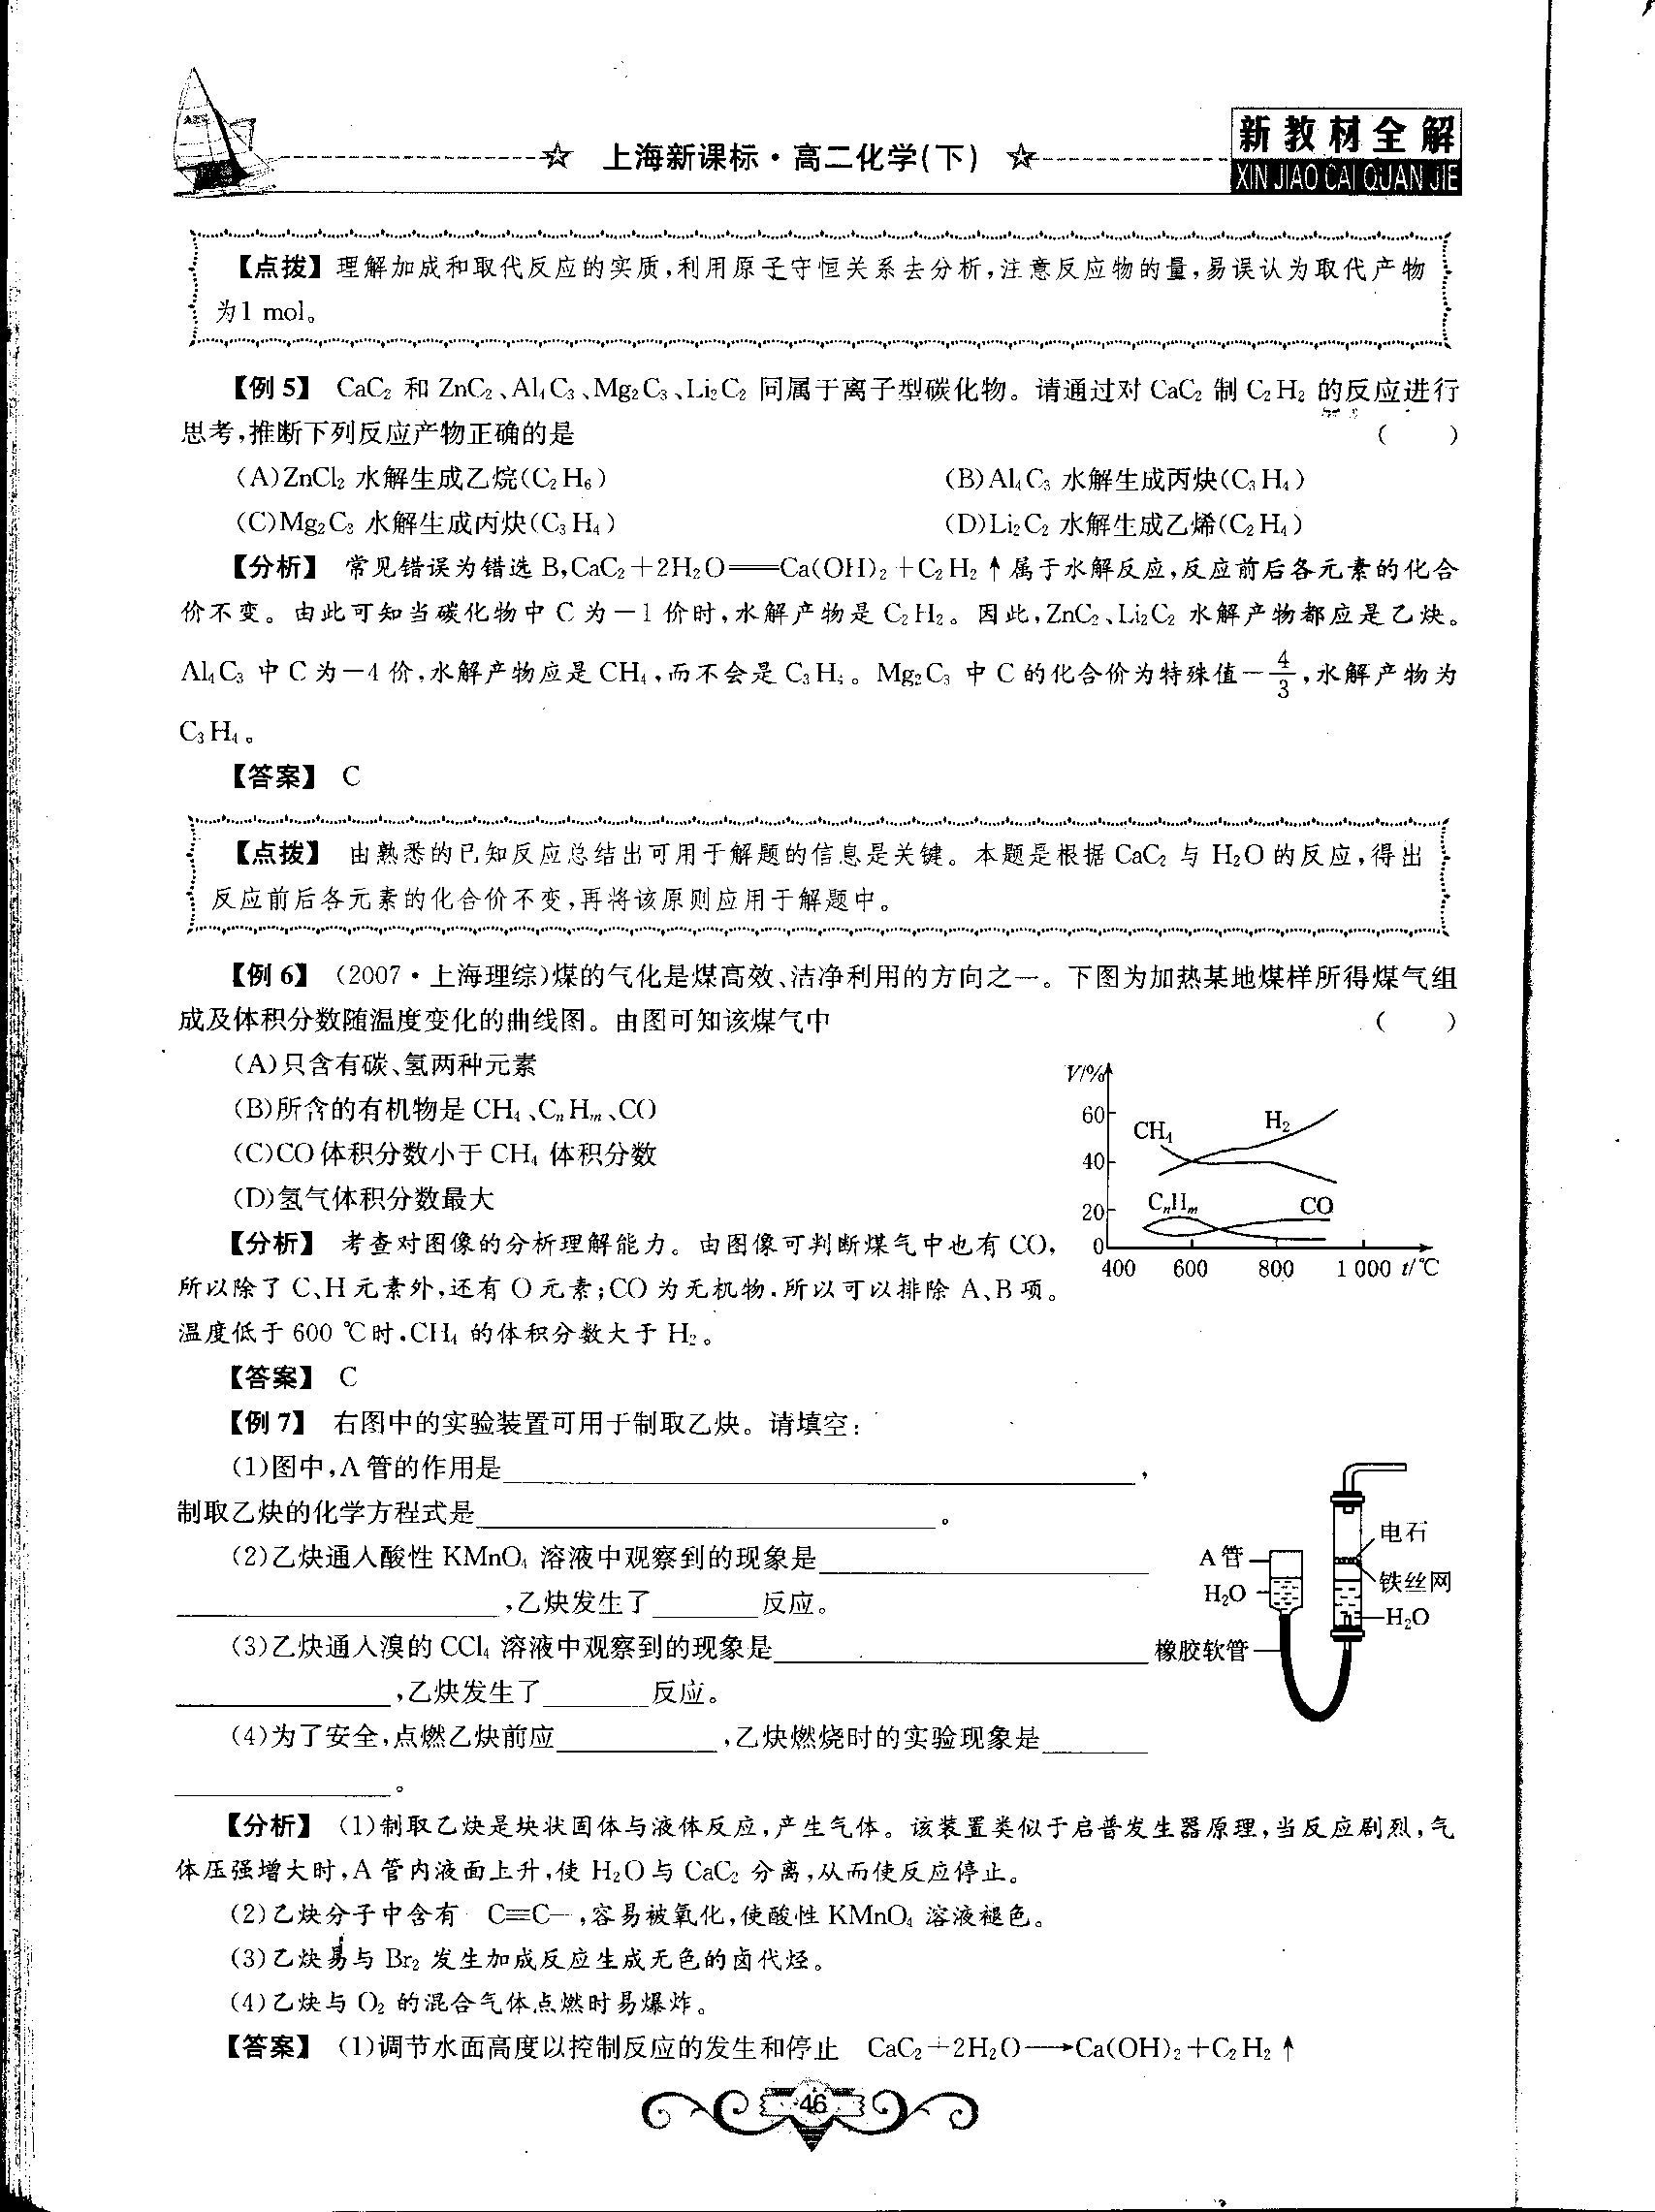

（1）图中，A管的作用是_________________，制取乙炔的化学方程式是_________________。

（2）乙炔通入酸性KMnO4溶液中观察到的现象是____________________，乙炔发生了_______反应。

（3）乙炔通入溴的CCl4溶液中观察到的现象是___________________，乙炔发生了__________反应。

（4）为了安全，点燃乙炔前应___________，乙炔燃烧时的实验现象是_____________________。

【难度】★★【答案】

（1）调节水面高度以控制反应的发生和停止；CaC2+2H2O→Ca(OH)2+C2H2↑

（2）KMnO4溶液褪色；氧化

（3）Br2的CCl4溶液褪色；加成

（4）检验乙炔的纯度；火焰明亮并伴有浓烈的黑烟

23．右图是某同学设计的实验室以乙醇制乙烯的实验装置图，请完成下列问题：

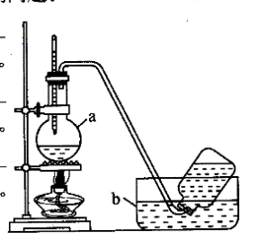

（1）指出装置中存在的错误_________________________________________________________。

（2）在反应器中发生的化学反应是___________________________________________________。

（3）反应中浓硫酸的作用是_________________________________________________________。

（4）在加热时，应注意使温度迅速升到170℃的理由是_____________。

（5）在烧瓶中加入少量碎瓷片的作用是_______________________________________________。

（6）反应中常有少量的副产物SO2生成，SO2对乙烯的性质实验有无影响______（填“有”或“无”），试叙述除去SO2的方法_____________________。

（7）实验室里，常用________的方法收集乙烯气体。反应完毕后，应先_________再__________。

【难度】★★【答案】

（1）温度计下端的水银球未插入液面以下

（2）CH3CH2OHCH2＝CH2↑+H2O（3）催化剂．脱水剂

（4）)防止副反应生成（或减少副产物生成）（5）防暴沸

（6）有 使气体通过盛有NaOH溶液（或碱液）的洗气瓶

（7）排水 撤导管 熄灭酒精灯

24．如图为某实验小组的同学制备乙烯及验证乙烯性质的部分装置图，请回答：

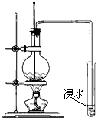

（1）烧瓶中加入的两种试剂是__________________；

（2）温度计的作用是____________，碎瓷片的作用是_________________；

（3）写出实验中产生乙烯的化学方程式：______________________________；

（4）甲同学认为：溴水褪色的现象不能证明乙烯具有不饱和性，其原因是烧瓶中液体呈棕黑色而产生______气体．乙同学经过仔细观察后认为：试管中另一个现象可证明乙烯具有不饱和性，这个现象是_________________________。丙同学为验证这一反应是加成而不是取代，提出了将杂质气体吸收后，可用pH试纸来测试反应后溶液的酸性，理由是_____________________________________；

（5）处理上述实验中烧瓶内废液的正确操作是____________。

A．废液直接倒入下水道 B．废液倒入空废液缸中

C．将水倒入烧瓶中 D．废液倒入盛有水的塑料桶中，经处理后再倒入下水道

【难度】★★★【答案】（1）乙醇、浓硫酸（2）控制反应温度在170℃；防止暴沸

（3）

（4）SO2；有不溶于水的油状物生成；如若发生取代反应，必定生成HBr，溶液酸性将会明显增强，故可用pH试纸验证（5）D